THỦ TỤC HÀNH CHÍNH THUỘC THẨM QUYỀN GIẢI QUYẾT
CỦA SỞ VĂN HÓA, THỂ THAO VÀ DU LỊCH BẮC GIANG

STT | LĨNH VỰC | MÃ QR CODE
I | DI SẢN VĂN HÓA | 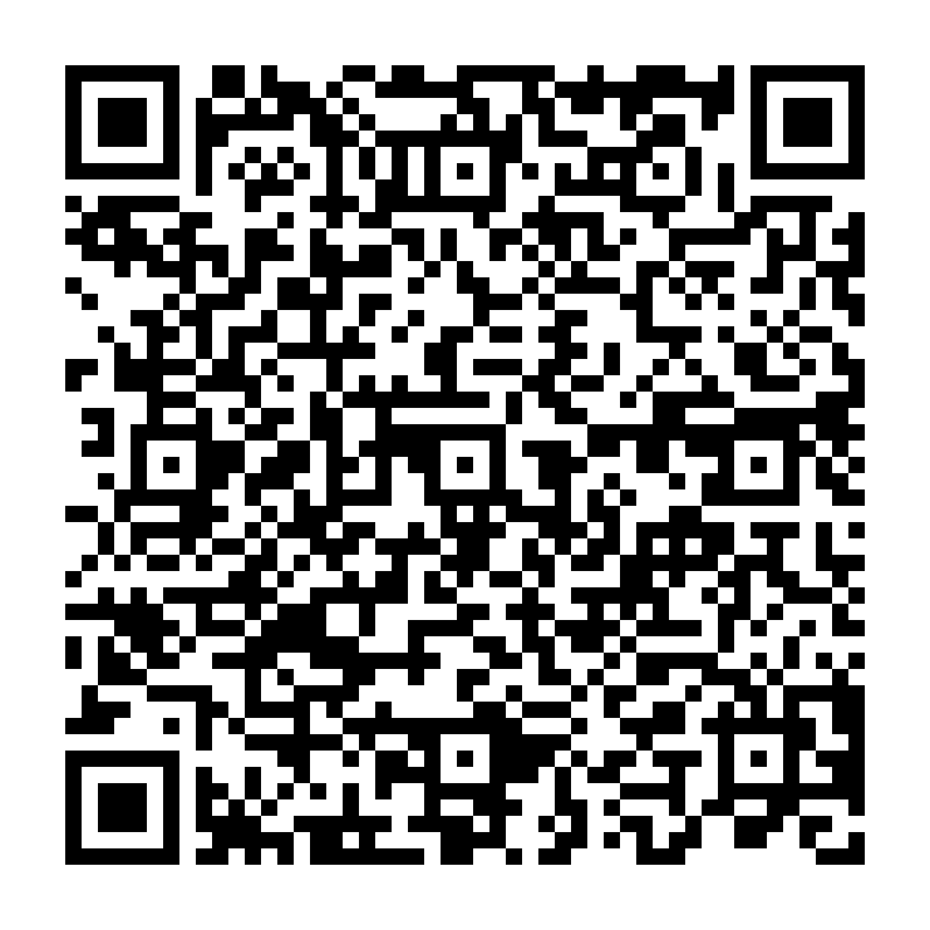
II | QUẢNG CÁO
III | BIỂU DIỄN NGHỆ THUẬT
IV | HOẠT ĐỘNG MUA BÁN HÀNG HÓA QUỐC TẾ CHUYÊN NGÀNH VĂN HÓA
V | ĐIỆN ẢNH
VI | QUẢN LÝ SỬ DỤNG VŨ KHÍ SÚNG SĂN, VẬT LIỆU NỔ, CÔNG CỤ HỖ TRỢ | 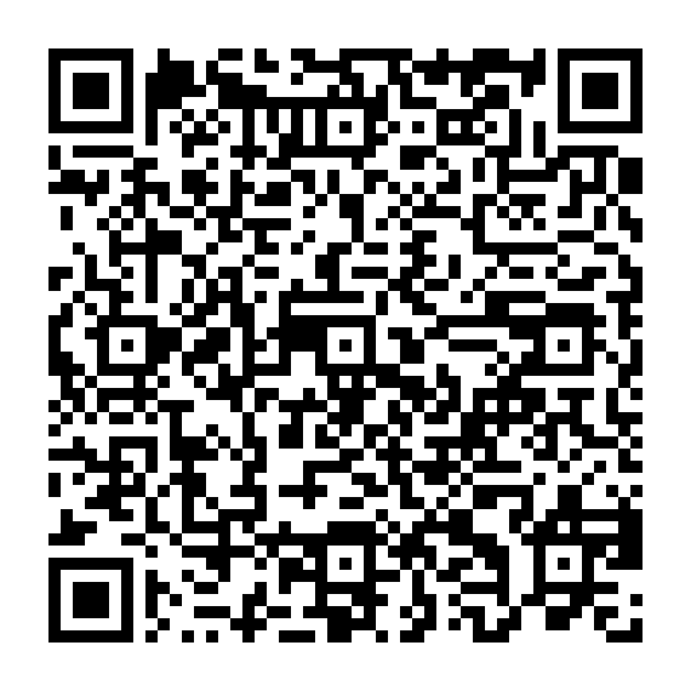
VII | MỸ THUẬT, NHIẾP ẢNH VÀ TRIỂN LÃM | 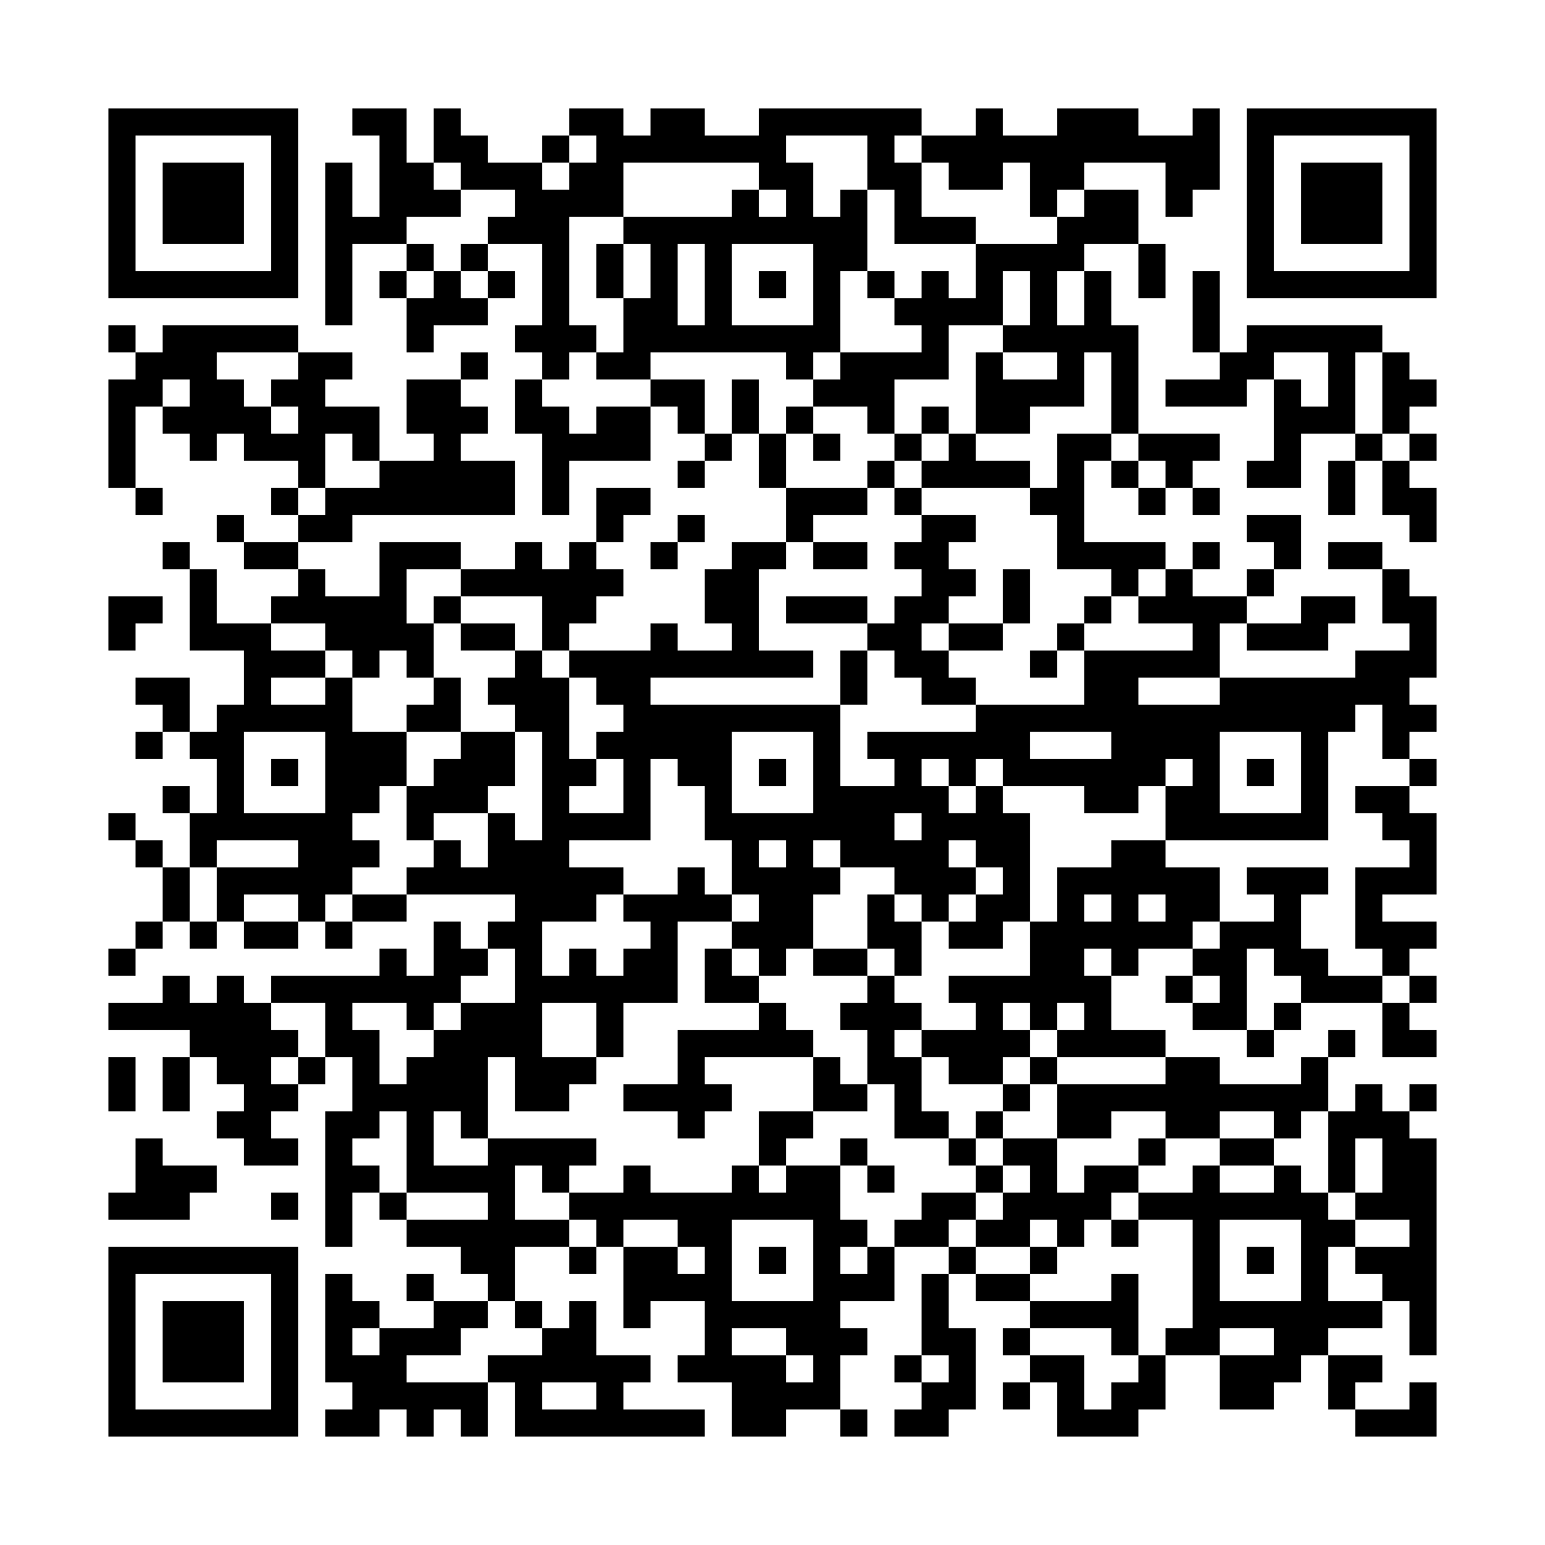
VIII | THƯ VIỆN | 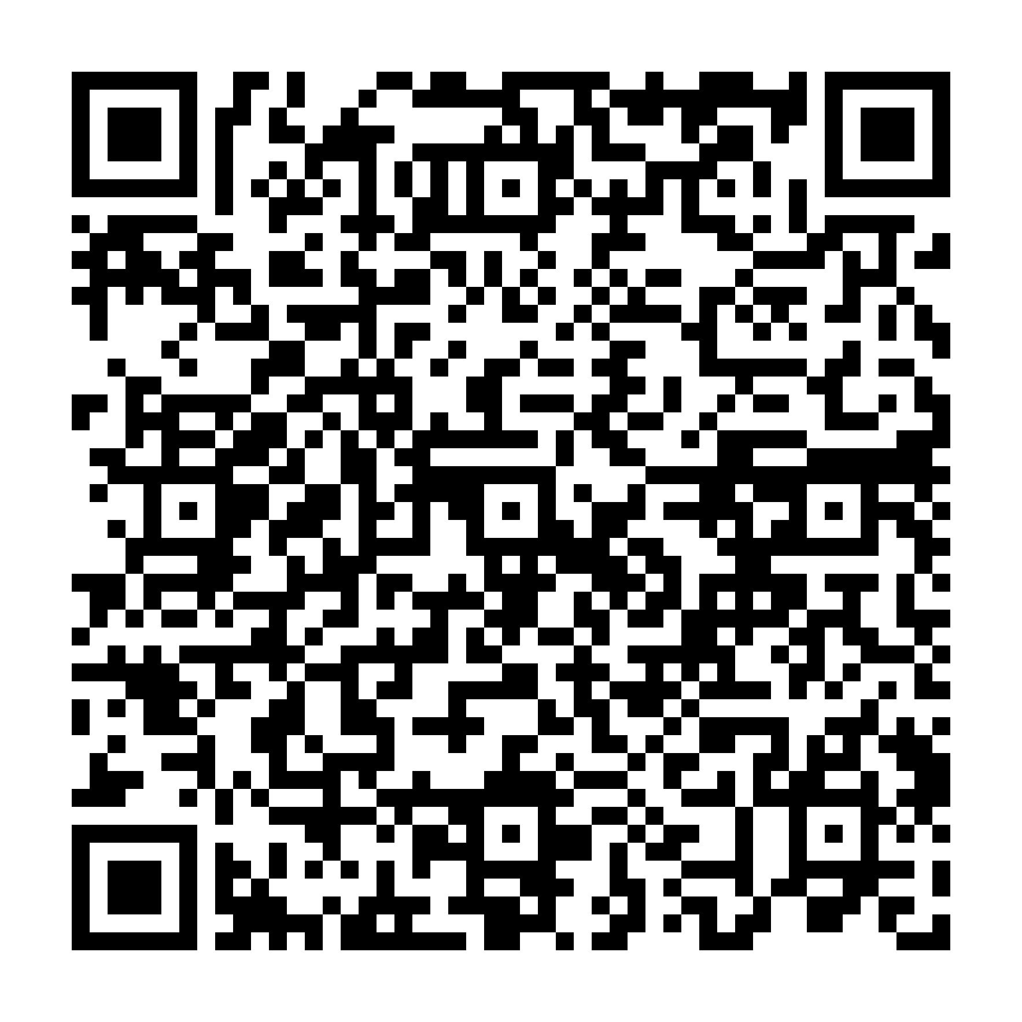
IX | VĂN HÓA CƠ SỞ | 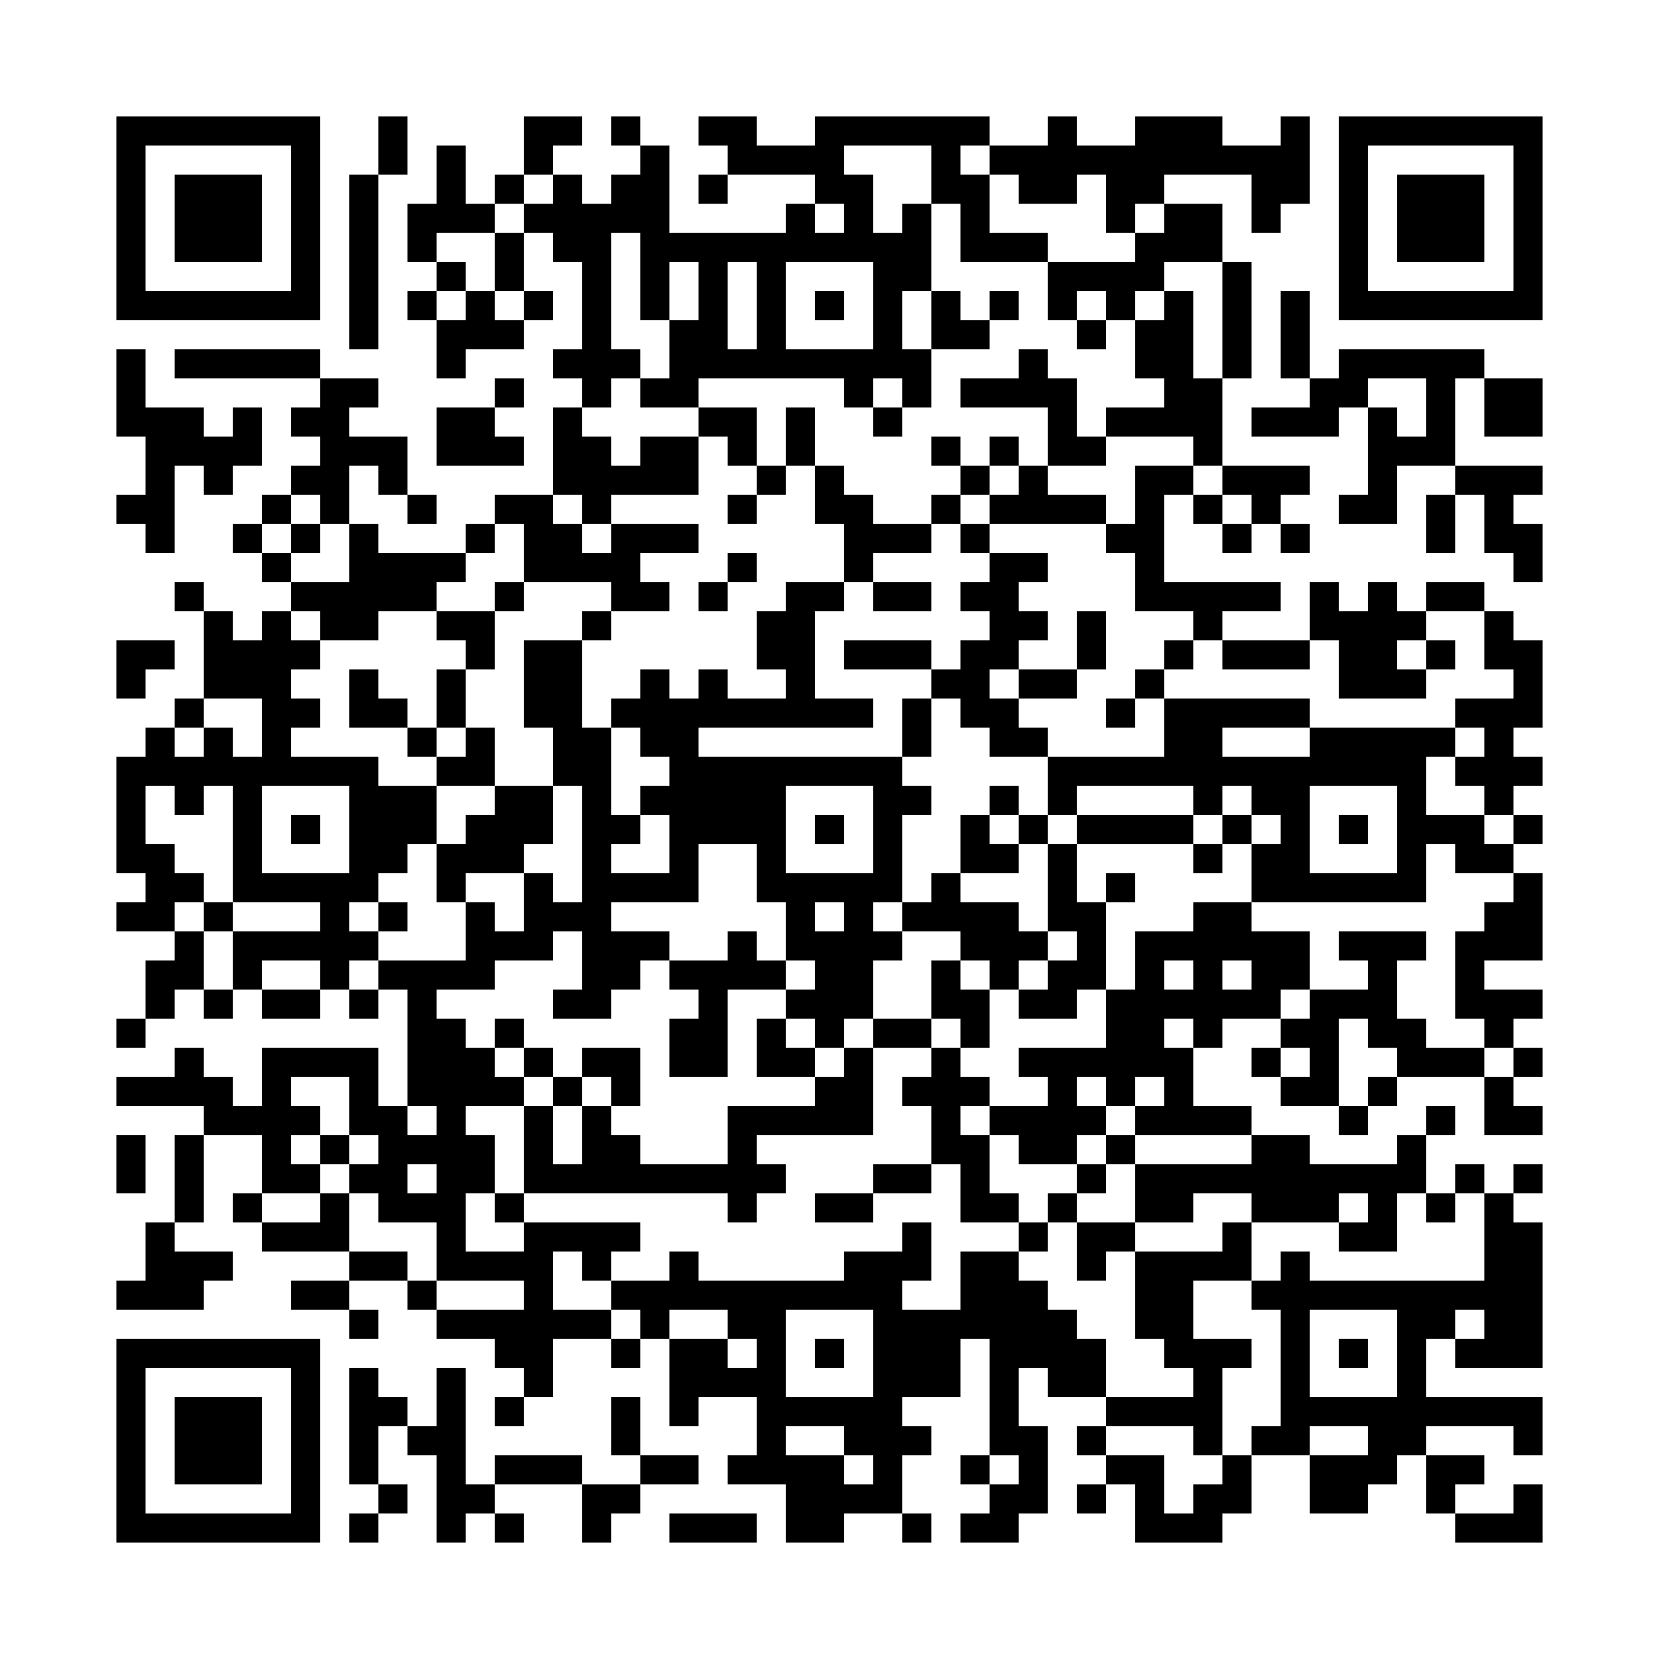
X | GIA ĐÌNH | 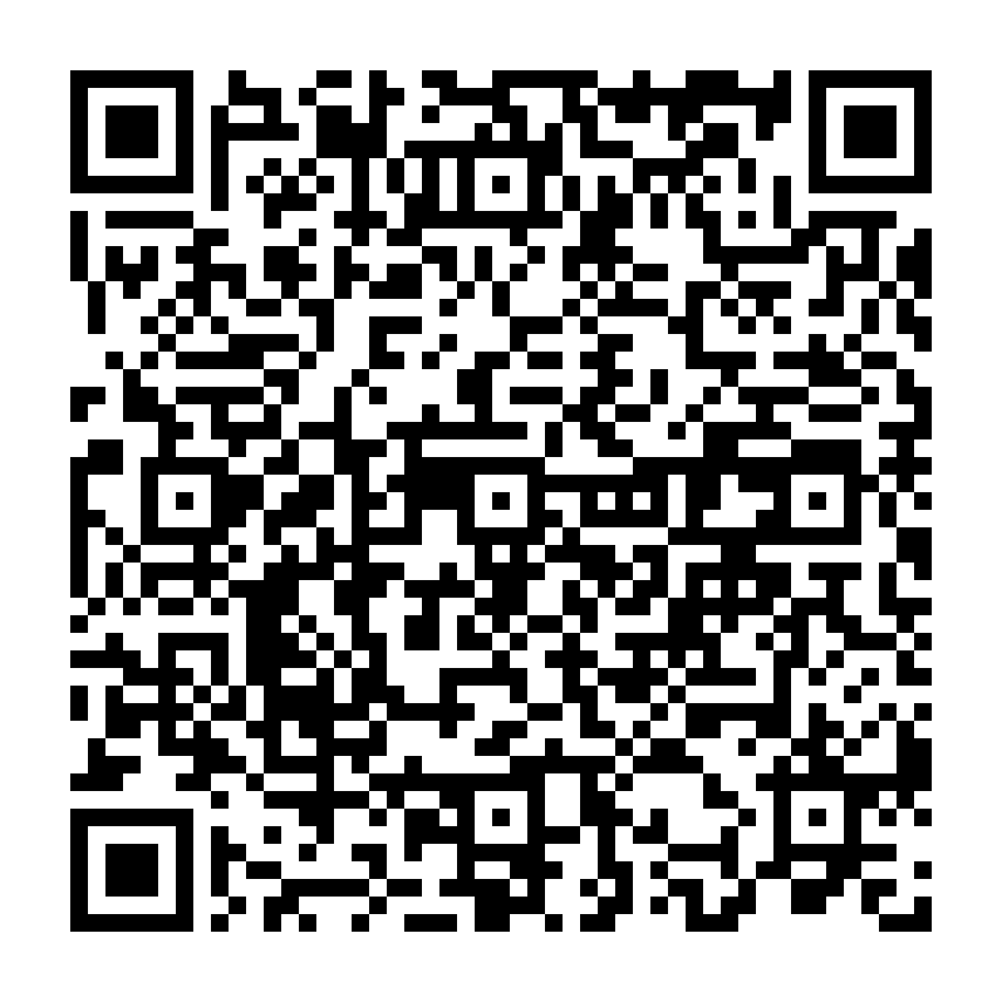
XI | DU LỊCH | 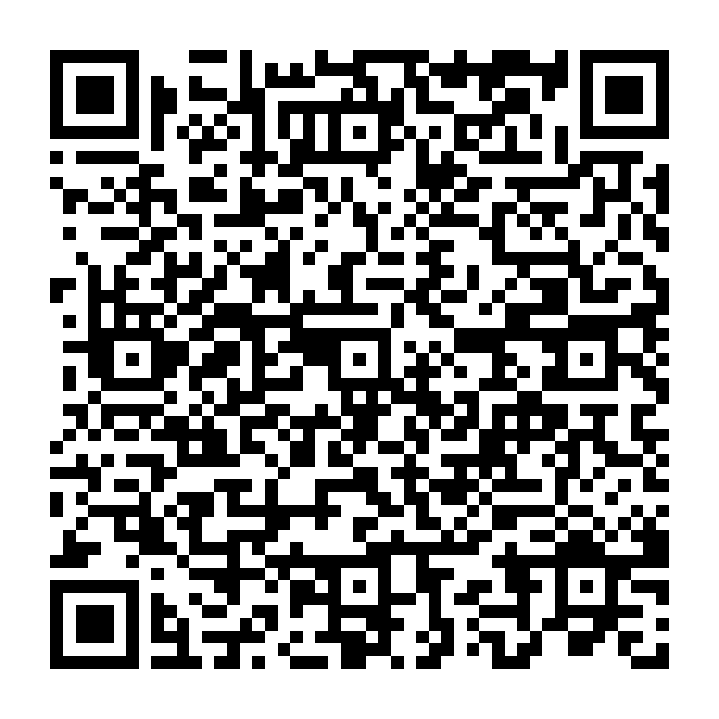
XII | LĨNH VỰC THỂ DỤC THỂ THAO

